«В Новый год с «Белой Русью»
Лидская районная организация РОО «Белая Русь» приняла активное участие в республиканской акции «В Новый год с «Белой Русью». В рамках акции 29.12.2017 был проведён районный новогодний утренник для пятидесяти детей активистов двадцати первичек районной организации. Мероприятие проводилось в Лидском районном центре творчества детей и молодёжи. На него прибыли ребята со своими родителями. С наступающим 2018 годом гостей поздравил председатель Лидской районной организации Кадлубай Александр Владимирович. В полуторачасовой новогодней программе были и знакомые мальчишкам и девчонкам сказочные персонажи, и игры, и хороводы, и чтение стихотворений, и конкурс новогодних костюмов. За каждое проявление своего таланта дети получи призы. В завершении утренника каждый участник получил сладкий подарок в коробочке с логотипом «Белая Русь».

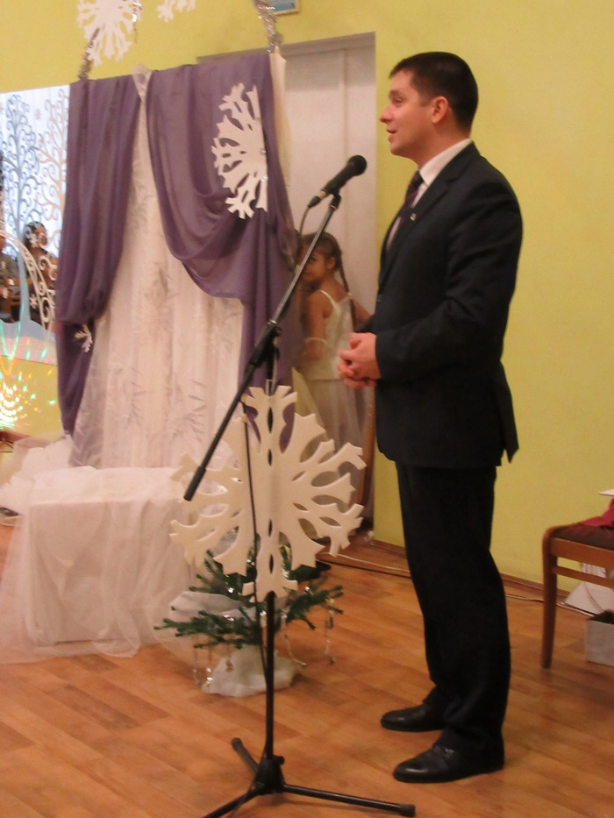
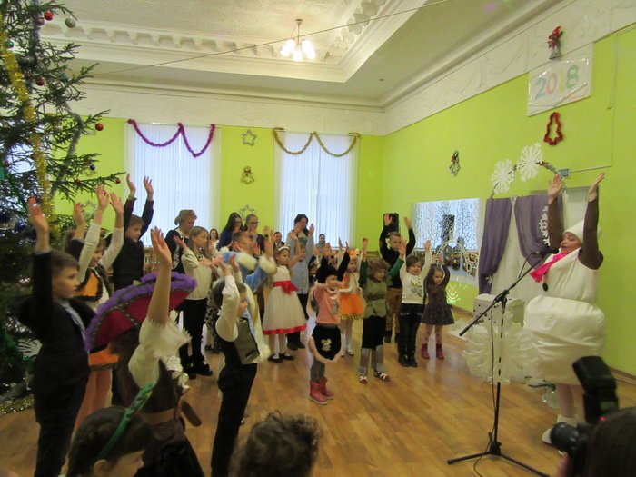

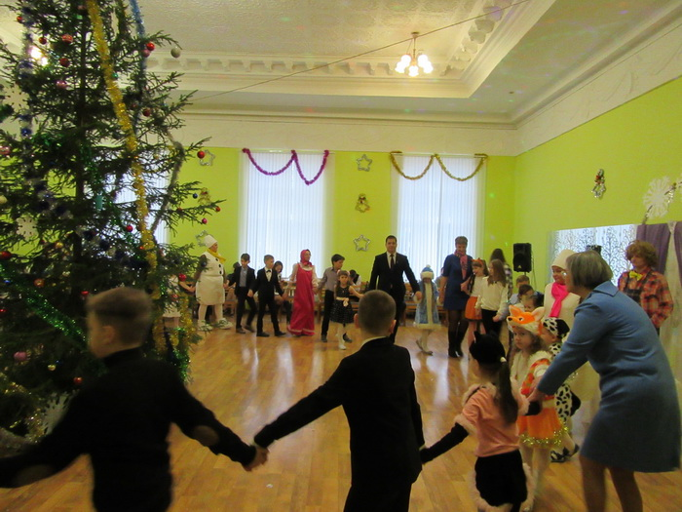
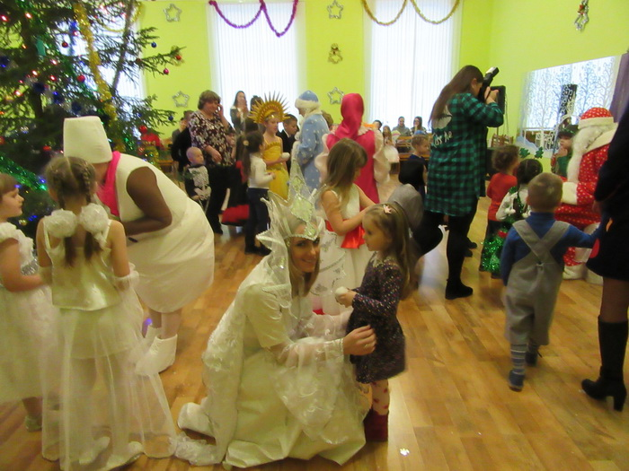
29.12. 2017 «чудеса» от «Белой Руси» продолжились в Центральной районной больнице. Председатель и секретарь районного совета встретились с руководством и заведующими отделений. Было отмечено, что в ЦРБ действует активная первичная организация, которая имеет непосредственную социальную направленность. В качестве подарков терапевтическому отделению и детской поликлинике были вручены два многофункциональных устройства оргтехники и настольные светильники.
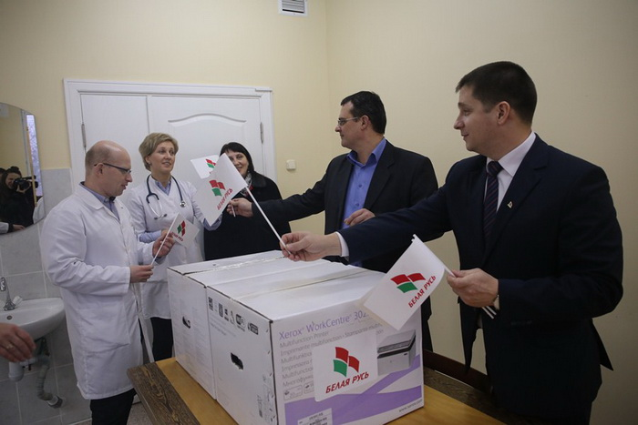
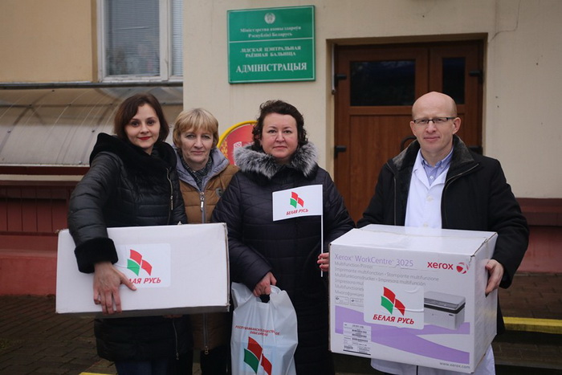
Организаторы поздравлений выразили надежду на дальнейшее плодотворное сотрудничество с активом в новом году, а также заверили, что подобные мероприятия станут традиционными.
Любовь Прядка, секретарь Лидской районной организации

